
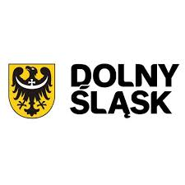
DOFINANSOWANO ZE ŚRODKÓW MINISTRA KULTURY I DZIEDZICTWA NARODOWEGO
I ZE ŚRODKÓW BUDŻETU WOJEWÓDZTWA DOLNOŚLASKIEGO

…………………………………………………………………………….  Pieczęć Wykonawcy | Załącznik nr 5 do IDW
…………………………………………………………………………….  Pieczęć Wykonawcy | strona
…………………………………………………………………………….  Pieczęć Wykonawcy | z ogólnej liczby stron

OŚWIADCZENIE

Działając w imieniu;
.........................................................................................................................
(pełna nazwa i adres wykonawcy)
NIP:………..………………………………., REGON:…………………………………………
I będąc należycie upoważnionym do jego reprezentowania przystępując do udziału w postępowaniu na „Zakup i montaż nowoczesnego systemu zasilania i sterowania napędami mechaniki sceny – Etap I”
oświadczam, że jako wykonawca
nie należymy *
do grupy kapitałowej w rozumieniu ustawy z dnia 16.02.2007 r. o ochronie konkurencji i konsumentów (Dz. U. Nr 50, poz. 331, ze. zm.).

* Wykonawcy należący do grupy kapitałowej, zamiast oświadczenia składają listę podmiotów znajdujących się w tej samej grupie kapitałowej, z podaniem pełnych nazw oraz adresów każdego z członków grupy kapitałowej).

.............................................. ………………………………………
(miejscowość, data) (pieczęć i podpis osoby/osób uprawnionych
do składania oświadczeń)

